小班自弹自唱曲目
序号 |  | 曲目 | 页码
上学期 | 1 | 《拍手点头》
上学期 | 2 | 《亲亲》
上学期 | 3 | 《我上幼儿园》
上学期 | 4 | 《爸爸妈妈去上班》
上学期 | 5 | 《小猪睡觉》
上学期 | 6 | 《网小鱼》
上学期 | 7 | 《秋叶》
上学期 | 8 | 《苹果》
上学期 | 9 | 《圆圆》
上学期 | 10 | 《北风爷爷别神气》
下学期 | 11 | 《袋鼠妈妈》
下学期 | 12 | 《我是人》
下学期 | 13 | 《表情歌》
下学期 | 14 | 《客人来了》
下学期 | 15 | 《春天》
下学期 | 16 | 《猫走路》
下学期 | 17 | 《网小鱼》、《我爱我的小动物》
下学期 | 18 | 《小手爬》
下学期 | 19 | 《儿童节》
下学期 | 20 | 《夏天到》

小班上学期
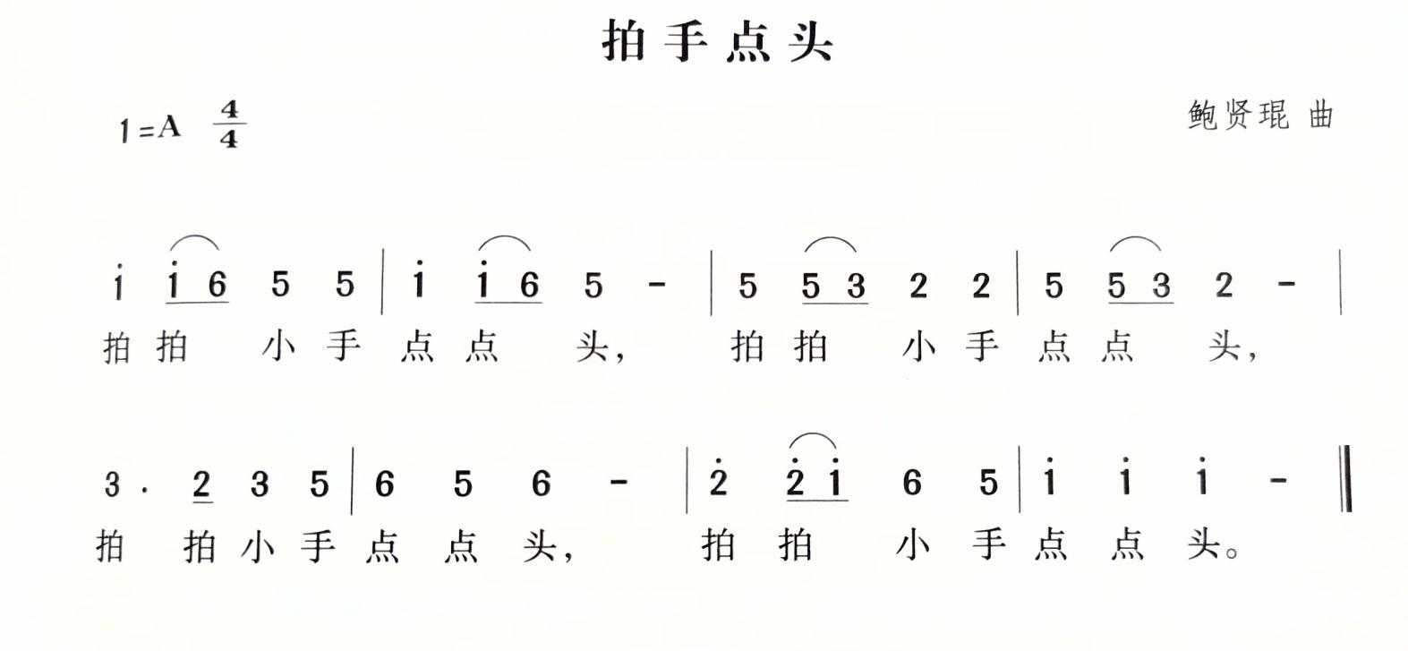

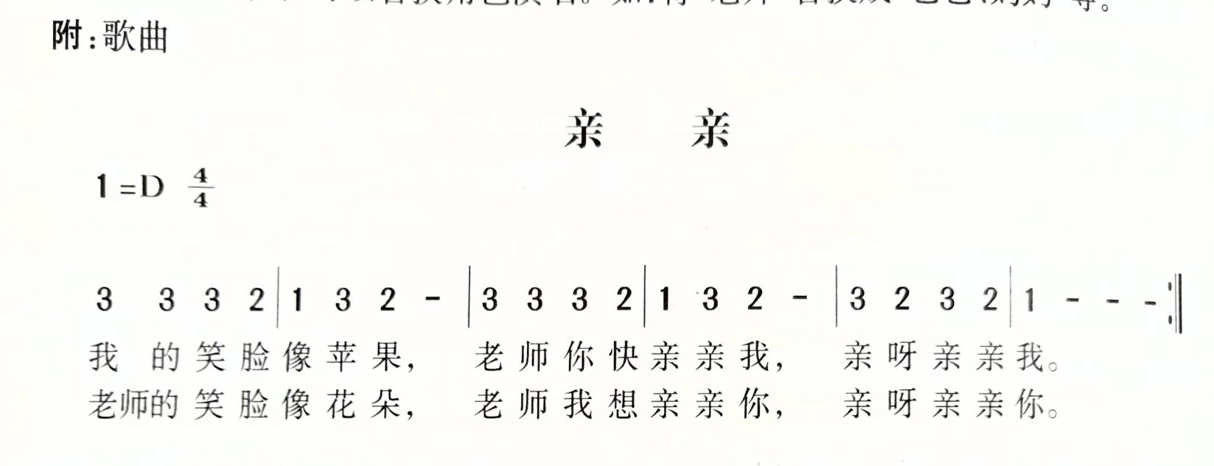
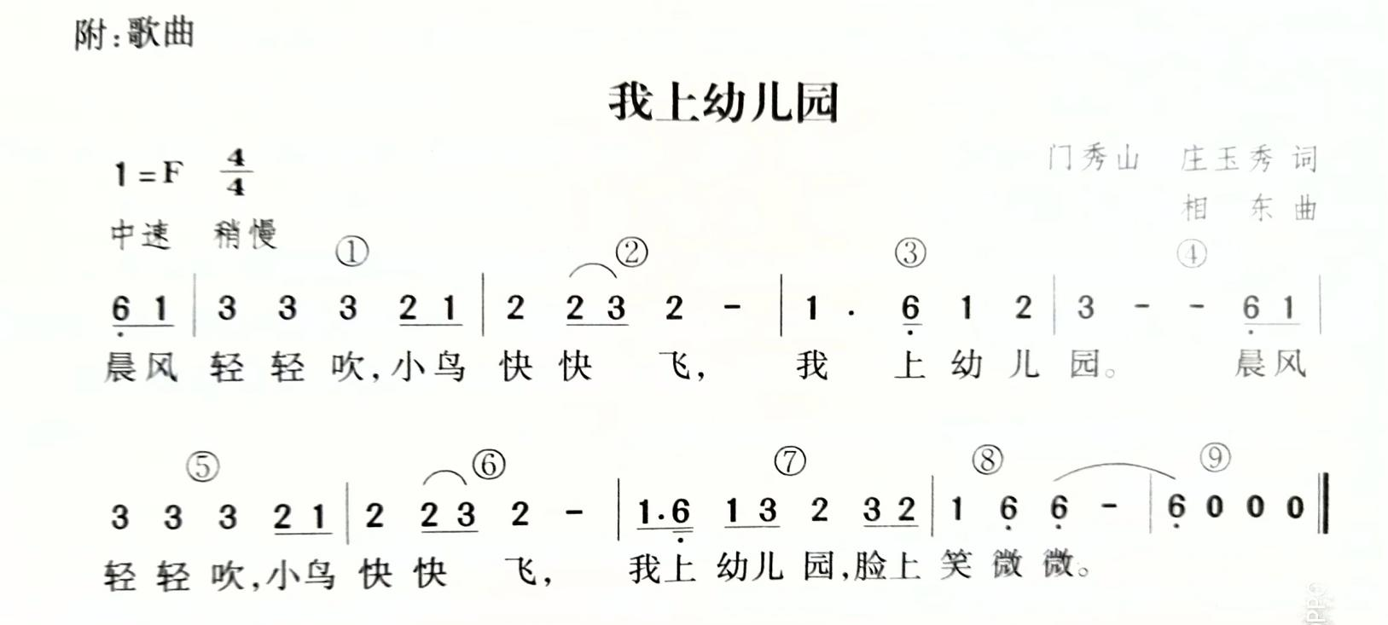

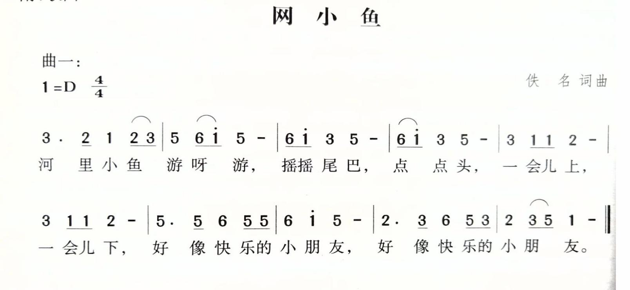
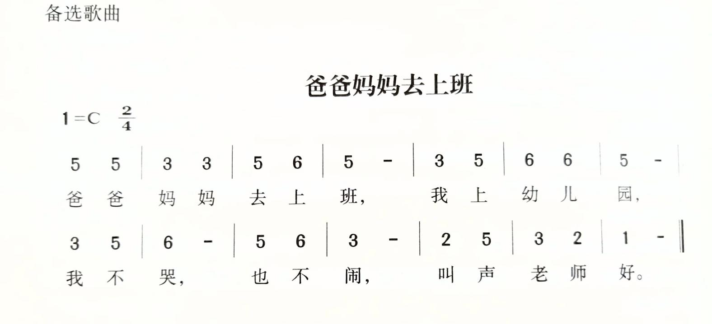
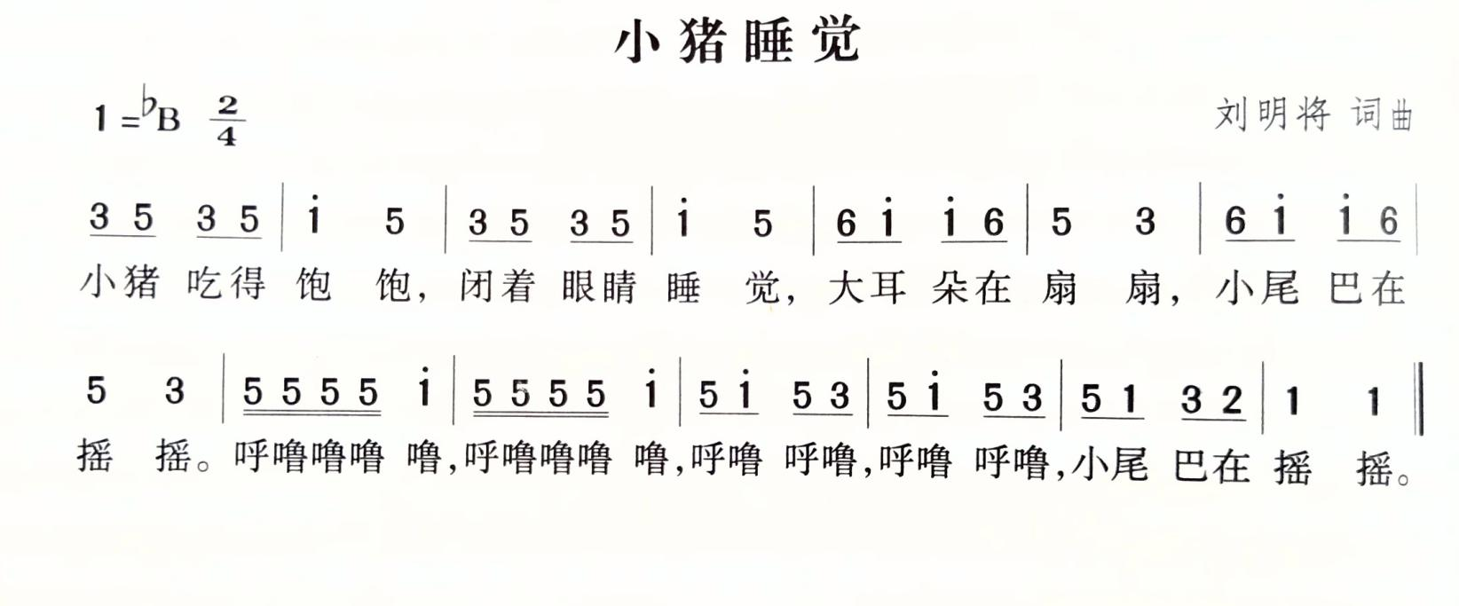
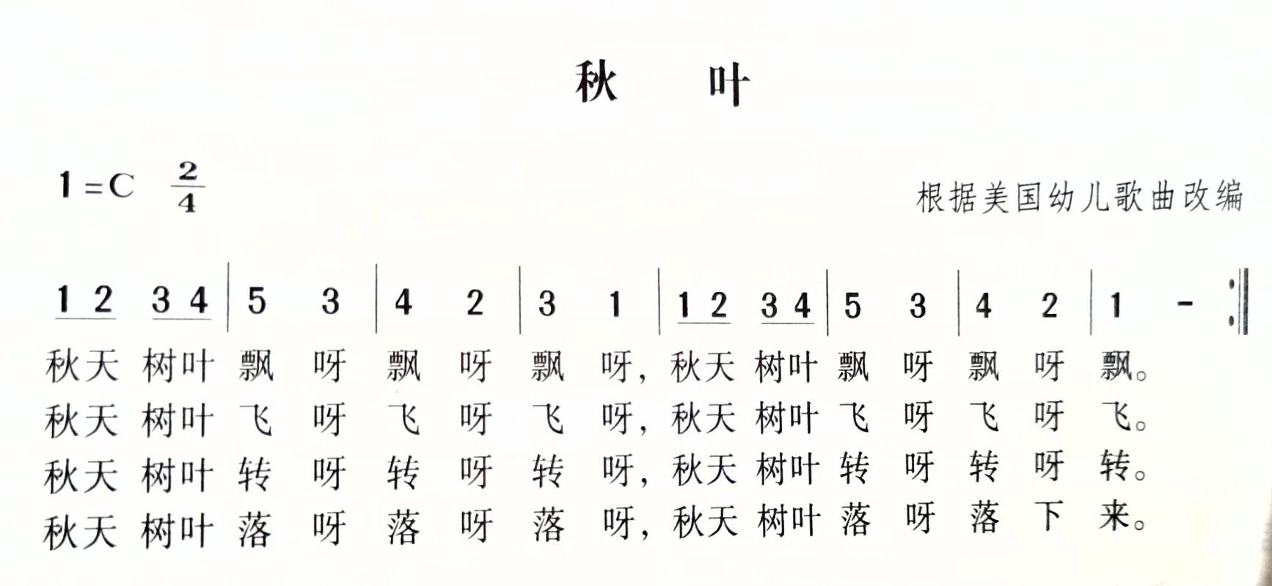
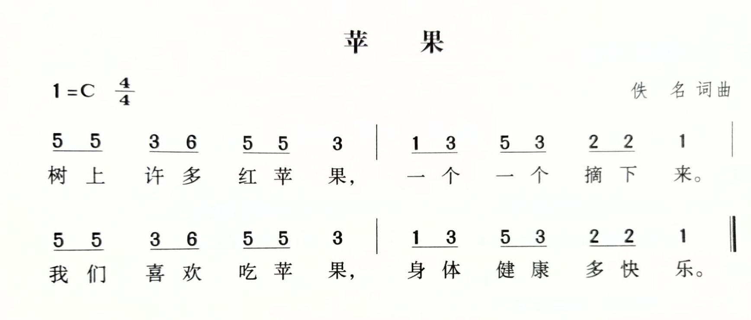
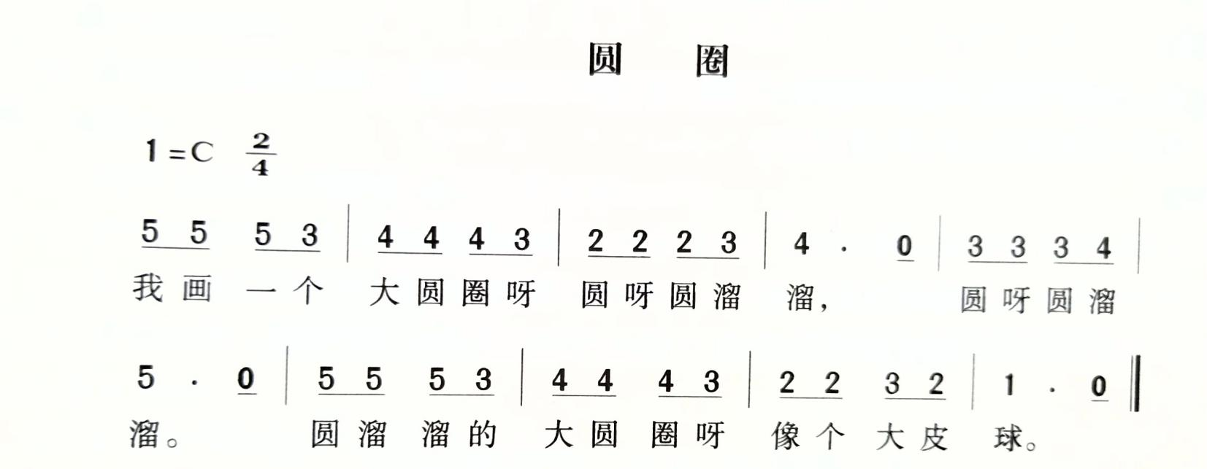
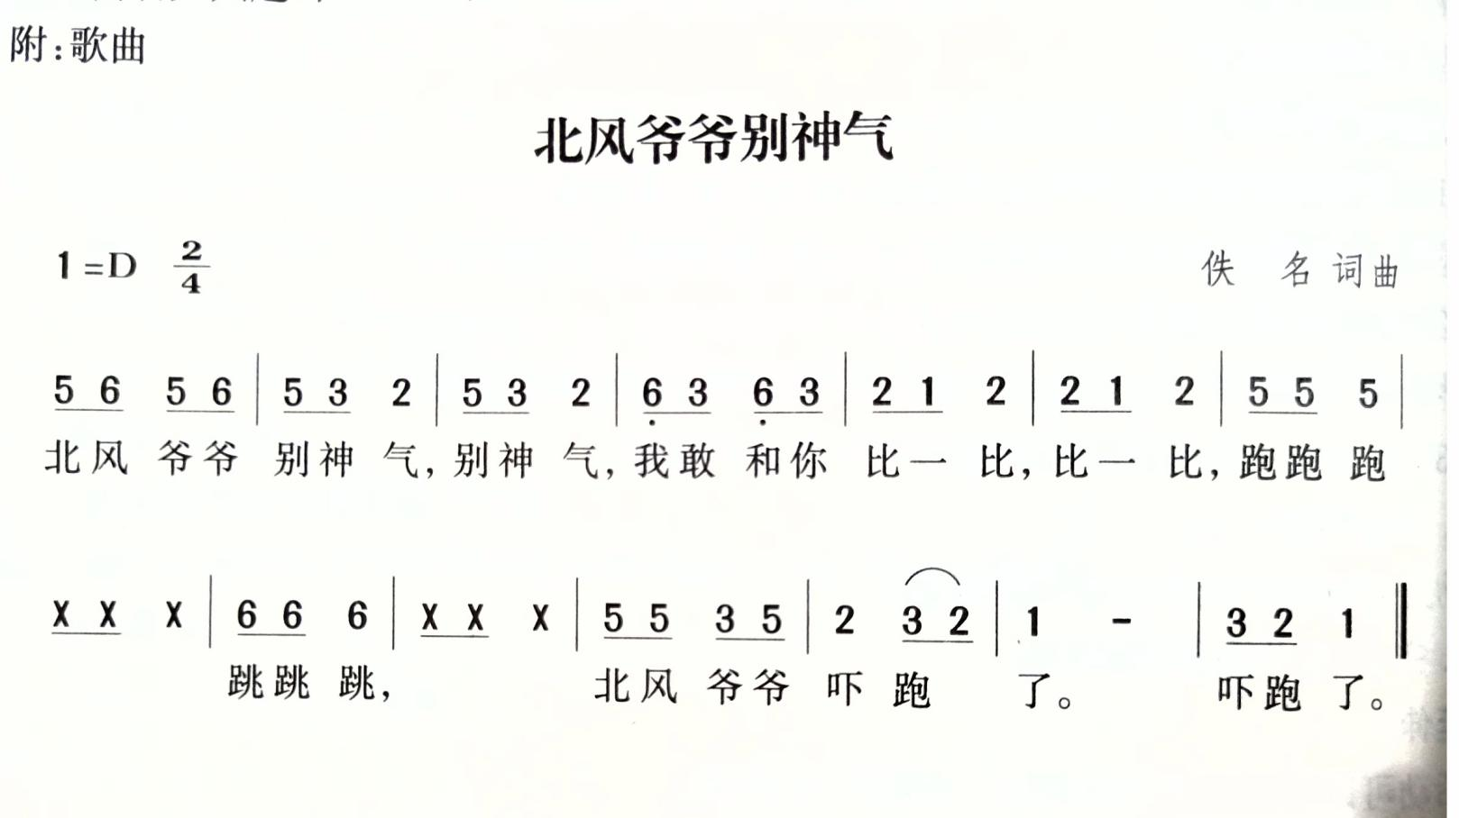

小班下学期

